Artículo de investigación

Efectividad de una estrategia didáctica para favorecer las relaciones interdisciplinarias entre farmacología y asignaturas clínicas estomatológicas
Effectiveness of a didactic strategy to promote interdisciplinary relationships between Pharmacology and clinical stomatology subjects

Ana Ibis Bosch Nuñez¹* https://orcid.org/0000-0001-5404-9983
Oscar Rodríguez Reyes² https://orcid.org/0000-0002-3042-9153

¹Universidad de Ciencias Médicas de Santiago de Cuba. Facultad de Estomatología. Departamento de Preclínicas. Santiago de Cuba, Cuba.
²Universidad de Ciencias Médicas de Santiago de Cuba. Facultad de Estomatología. Departamento de Ciencias Básicas. Santiago de Cuba, Cuba.

*Autor para la correspondencia. Correo electrónico: aibosch@infomed.sld.cu

RESUMEN
Introducción: En las investigaciones educativas, la evaluación de la efectividad de resultados científicos resulta necesaria para demostrar que en la práctica pedagógica la nueva propuesta transforma el objeto de estudio.
Objetivo: Evaluar la efectividad de una estrategia didáctica para favorecer las relaciones interdisciplinarias entre la Farmacología y las asignaturas clínicas en la carrera Estomatología.
Métodos: Se realizó un preexperimento pedagógico que transitó por 4 momentos (pretest, aplicación de la estrategia didáctica, postest, y análisis comparativo entre el pretest y postest). Se consideraron 3 grupos poblacionales (actividades docentes, profesores y estudiantes). Se midieron las variables: relaciones interdisciplinarias con la Farmacología (se observa, se observa poco, no se observa), grado alcanzado en las relaciones interdisciplinarias con la Farmacología (alto, medio, bajo) y efectividad de la estrategia didáctica (muy efectiva, medianamente efectiva y poco efectiva). Se empleó el porcentaje como medida de resumen y ji cuadrado de independencia para la corroborar de la hipótesis.
Resultados: En el pretest las relaciones interdisciplinarias con la Farmacología, se observa en menos del 50 % de las actividades docentes. En cambio, en el postest se observa en más del 70 % de las actividades docentes. El grado alcanzado en las relaciones interdisciplinarias con la Farmacología resultó alto en el 88,8 % (16) de las actividades docentes observadas. La estrategia didáctica se consideró muy efectiva.
Conclusiones: La estrategia didáctica diseñada es efectiva para favorecer las relaciones interdisciplinarias entre la Farmacología y las asignaturas clínicas en la carrera Estomatología.
Palabras clave: efectividad; estrategia; farmacología.

ABSTRACT
Introduction: In educational research, the evaluation of the effectiveness of scientific results is necessary to demonstrate that in pedagogical practice the new proposal transforms the object of study.
Objective: To evaluate the effectiveness of a didactic strategy to promote interdisciplinary relationships between Pharmacology and clinical subjects in the Stomatology career.
Methods: A pedagogical pre-experiment was carried out that went through 4 moments (pre-test, application of the didactic strategy, post-test, and comparative analysis between the pre-test and post-test). Three population groups were considered (teaching activities, professors and students). The variables were measured: interdisciplinary relations with Pharmacology (observed, little observed, not observed), degree reached in interdisciplinary relations with Pharmacology (high, medium, low) and effectiveness of the didactic strategy (very effective, moderately effective and ineffective). The percentage was used as a summary measure and the chi-square of independence for hypothesis corroboration.
Results: In the pretest, the interdisciplinary relationships with Pharmacology are observed in less than 50% of the teaching activities. On the other hand, in the post-test it is observed in more than 70% of the teaching activities. The degree reached in interdisciplinary relations with Pharmacology was high in 88.8% (16) of the teaching activities observed. The didactic strategy was considered very effective.
Conclusions: The designed didactic strategy is effective in promoting interdisciplinary relationships between Pharmacology and clinical subjects in the Stomatology career.
Keywords: effectiveness; didactic; pharmacology

Recibido: 15/09/2022
Aprobado: 26/12/2022

INTRODUCCIÓN
En la educación médica superior, la interdisciplinariedad a través del proceso enseñanza aprendizaje resulta necesaria para garantizar la formación de un egresado capaz de solucionar de manera integral los problemas que enfrentará en su desempeño profesional. El investigador y pedagogo cubano Fiallo Rodríguez⁽¹⁾ afirma que la interdisciplinariedad, a través del proceso enseñanza aprendizaje, se manifiesta mediante las relaciones interdisciplinarias, como condición didáctica que permite cumplir con el principio de la sistematización de la enseñanza.
Al respecto, Rubio Vargas y otros,⁽²⁾ apuntan que las relaciones interdisciplinarias permiten dirigir las potencialidades instructivas-educativas, que se desarrollan en la universidad, hacia el cumplimiento de los fines y objetivos de la educación superior. Por su parte, Mirabal Nápoles y otros⁽³⁾ plantean que contribuyen al desarrollo de una concepción científica del mundo y a una cultura general e integral. Debido al carácter educativo, formativo y transformador de la interdisciplinariedad, la carencia de relaciones interdisciplinarias tiene consecuencias negativas en la calidad de la formación de los estudiantes.⁽⁴⁾
En la carrera Estomatología, las relaciones interdisciplinarias entre la unidad curricular Farmacología y las asignaturas clínicas de la disciplina principal integradora, de manera particular, resultan necesarias para sistematizar los contenidos esenciales de Farmacología y lograr en los estudiantes un mayor desarrollo de habilidades teóricas y prácticas, para la prescripción de medicamentos de uso estomatológico. Sin embargo, investigaciones realizadas por Bosch Nuñez y otros,^{(5,6,7)} muestran insuficiencias que limitan lograr lo antes expuesto y, por consiguiente, la formación de un estomatólogo general básico, capaz de solucionar integralmente los problemas de salud buco-faciales que enfrentará en su desempeño profesional.
Para contribuir a la erradicación de tales insuficiencias, se diseñó una estrategia didáctica en la Facultad de Estomatología de la Universidad de Ciencias Médicas de Santiago de Cuba, que se caracteriza por ser: transformadora, desarrolladora, sistémica, integradora y flexible. Consta además, de fundamentos teóricos,⁽⁸⁾ objetivo general y 3 etapas (preparatoria, ejecutiva y evaluativa), cada una con sus objetivos, acciones, métodos y medios.⁽⁹⁾
Teniendo en cuenta que en las investigaciones educativas, la evaluación de la efectividad de resultados científicos, resulta necesaria para demostrar que en la práctica pedagógica la nueva propuesta transforma el objeto de estudio,⁽¹⁰⁾ se realiza la presente investigación. Responde al siguiente problema científico: ¿cuál es la efectividad de la estrategia didáctica diseñada?
El objetivo de esta investigación es evaluar la efectividad de una estrategia didáctica para favorecer las relaciones interdisciplinarias entre la Farmacología y las asignaturas clínicas en la carrera Estomatología.

MÉTODOS
Se realizó una investigación educativa tipo preexperimento pedagógico, en la Facultad de Estomatología de la Universidad de Ciencias Médicas de Santiago de Cuba, entre noviembre de 2020 y junio de 2022. Incluyó 4 momentos: pretest, aplicación de la estrategia didáctica, postest y análisis comparativo entre el pretest y postest.
Pretest
La población objeto de estudio estuvo constituida por el total de actividades docentes (clases y educación en el trabajo) de las asignaturas clínicas de la disciplina principal integradora, en las cuales se aborda terapéutica medicamentosa. Por muestreo probabilístico aleatorio simple se seleccionaron 18 actividades.
Se estudió la variable relaciones interdisciplinarias con la Farmacología: se entendió como las relaciones de integración, que se establecen y desarrollan con la unidad curricular Farmacología, mediante los componentes didácticos en el proceso enseñanza aprendizaje de las asignaturas clínicas en la carrera Estomatología. Tiene el fin de contribuir a la sistematización de los contenidos esenciales de Farmacología y mayor desarrollo de habilidades teóricas y prácticas en los estudiantes, para la prescripción de medicamentos de uso estomatológico. Los sujetos que la facilitan se apoyan en el trabajo metodológico y la superación e investigación científica para su concreción.
Para medir la variable se tuvieron en cuenta los siguientes indicadores:

- Relaciones interdisciplinarias con la Farmacología mediante el contenido abordado.
- Relaciones interdisciplinarias con la Farmacología mediante el objetivo enunciado.
- Relaciones interdisciplinarias con la Farmacología mediante el método de enseñanza empleado.
- Relaciones interdisciplinarias con la Farmacología mediante el medio de enseñanza empleado.
- Relaciones interdisciplinarias con la Farmacología mediante la forma organizativa de la enseñanza empleada.
- Relaciones interdisciplinarias con la Farmacología mediante la evaluación realizada.
- La aplicación, por parte del profesor, de los conocimientos que posee sobre interdisciplinariedad.
- La aplicación, por parte del profesor, de los conocimientos que posee sobre Farmacología.
- La aplicación, por parte del profesor, de resultados científicos técnicos dirigidos al establecimiento y desarrollo de las relaciones interdisciplinarias con la Farmacología.

Para su concreción se empleó una guía de observación científica a actividades docentes (anexo) conformada por 9 ítems, a los que se les integró una escala de Likert con 3 categorías: se observa, se observa poco y no se observa.
Aplicación de la estrategia didáctica
Se aplicó en la asignatura clínica Atención Integral a la Población. Es la unidad curricular que se imparte en el quinto año de la carrera Estomatología; es responsable de sistematizar e integrar los conocimientos, desarrollar las habilidades teóricas y prácticas, adquiridas por los estudiantes en asignaturas precedentes de la disciplina principal integradora, así como en asignaturas básicas biomédicas y preclínicas.
La población objeto de estudio estuvo constituida por todos los profesores del colectivo de asignatura (15) y 32 estudiantes del quinto año de la carrera. Se ejecutaron las acciones contenidas en la etapa preparatoria:

- Taller docente y científico metodológico (dirigido a los profesores).
- Entrenamiento y curso propio de terapéutica razonada (dirigido a los profesores y estudiantes, respectivamente).
- Se ejecutaron por parte de profesores y estudiantes las acciones contempladas en la etapa ejecutiva.

Postest
La población objeto de estudio estuvo constituida por todas las actividades docentes (clases y educación en el trabajo) de la asignatura clínica Atención Integral a la Población, en las cuales se aborda terapéutica medicamentosa. Por muestreo probabilístico aleatorio simple se seleccionaron 18 actividades. Se estudiaron las variables:

- Relaciones interdisciplinarias con la Farmacología: se midió igual que se describe en el pretest.
- Grado alcanzado en las relaciones interdisciplinarias con la Farmacología: para medirla, se tuvo en cuenta el número de ítems (de los 9 contenidos en la guía de observación científica a actividades docentes), que categorizaron como “se observa” en cada actividad docente observada. Se consideró: alto (cuando categorizaron 9, 8 o 7 ítems), medio (cuando categorizaron 6 o 5 ítems) y bajo (cuando categorizaron menos de 5 ítems).
- Efectividad de la estrategia didáctica: se consideró: muy efectiva (cuando el grado alcanzado resultó alto en el 80 % o más de las actividades docentes observadas), medianamente efectiva (cuando el grado alcanzado resultó alto entre el 79 % y 60 % de las actividades docentes observadas) y poco efectiva (cuando el grado alcanzado resultó alto en menos del 60 % de las actividades docentes observadas).

Análisis comparativo entre el pretest y postest
Se realizó un análisis comparativo de la variable relaciones interdisciplinarias con la Farmacología, medida en el pretest y postest. Los datos se agruparon en 2 categorías: sí (cuando “se observa”) y no (cuando “se observa poco” y “no se observa”). Se declararon las variables:

- Aplicación de la estrategia didáctica diseñada (variable independiente).
- Relaciones interdisciplinarias con la Farmacología (variable dependiente).

Como hipótesis científicas se plantearon las siguientes:
- H₀: con la aplicación de la estrategia didáctica diseñada no se favorecen las relaciones interdisciplinarias con la Farmacología.
- H_{a}: con la aplicación de la estrategia didáctica diseñada se favorecen las relaciones interdisciplinarias con la Farmacología.

Para comprobar de las hipótesis se aplicó la prueba estadística ji cuadrado de independencia con un nivel de significación (α) de 0,01. Se planteó que si p≤ 0,01, se rechaza H₀, si p> 0,01, no se rechaza H_{0.}
Los resultados de la guía de observación científica a actividades docentes se exponen mediante frecuencias absolutas y porcentajes.
Aspectos bioéticos
A todos los participantes (profesores y estudiantes) se les explicó el objetivo de la investigación, la importancia de su participación y se les garantizó la confidencialidad de la información aportada. La investigación constituyó un resultado parcial de un proyecto de investigación ejecutado en la Facultad de Estomatología de la Universidad de Ciencias Médicas de Santiago de Cuba, aprobado por el Consejo Científico y el Comité de Ética de la Investigación en Salud de la institución ejecutora, que es un tema doctoral en Ciencias de la Educación Médica de la primera autora de esta investigación.

RESULTADOS
Al analizar las relaciones interdisciplinarias con la Farmacología, durante el pretest (tabla 1) se constató que los ítems 1, 3, 4, 5, 6, 7 y 9 categorizaron como no se observa en más del 50 % de las actividades docentes observadas.

Tabla 1 - Relaciones interdisciplinarias con la Farmacología durante el pretest
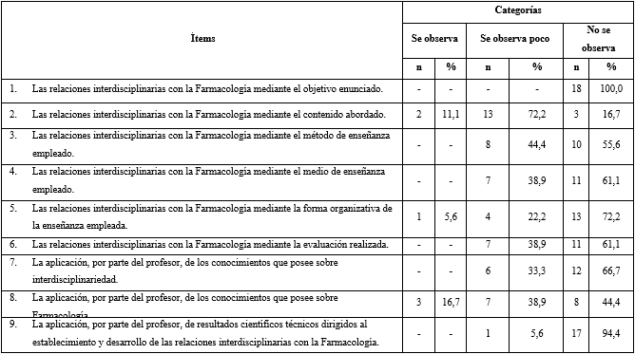
El porcentaje fue calculado en base al total de observaciones científicas realizadas (n= 18).

Las relaciones interdisciplinarias con la Farmacología durante el postest (tabla 2), mostró que 8 ítems categorizaron como se observa en más del 70 % de las actividades docentes. Destaca que solo el ítem 5 categorizó como no se observa en el 100 %.

Tabla 2 - Relaciones interdisciplinarias con la Farmacología durante el postest
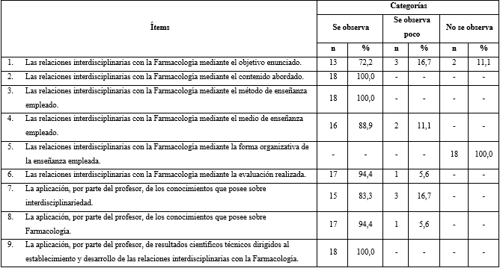
El porcentaje fue calculado en base al total de observaciones científicas realizadas (n= 18).

El grado alcanzado en las relaciones interdisciplinarias con la Farmacología en cada actividad docente observada se muestra en la tabla 3. En 88,8 % (16) resultó alto y solo en 11,1 % (2), medio. La estrategia didáctica se consideró muy efectiva.

Tabla 3 - Grado alcanzado en las relaciones interdisciplinarias con la Farmacología en cada actividad docente observada
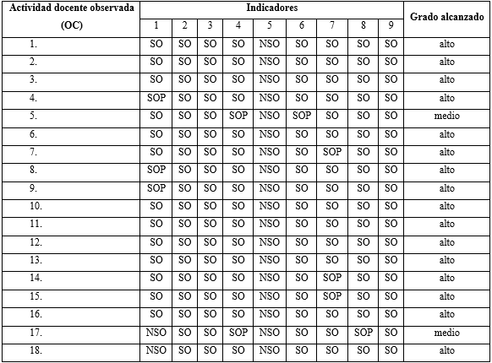
SO: se observa; SOP: se observa poco; NSO: no se observa.

La tabla 4 muestra los resultados del análisis comparativo entre el pretest y postest. Como se puede apreciar, solo en el ítem 5 existe una independencia significativa (p> 0,01). Existe asociación altamente significativa (p< 0,001) en el resto. Se rechazó H_{0.}

Tabla 4 - Resultados del análisis comparativo entre el pretest y postest
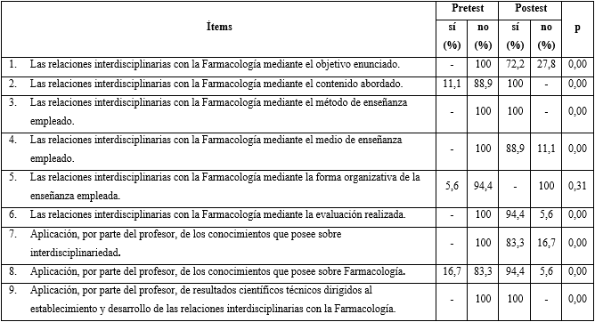

DISCUSIÓN
Los resultados de la presente investigación tienen puntos de coincidencia con los reportados en varios artículos científicos. Garrido Tapia y otros⁽¹¹⁾ evalúan la efectividad de los mapas conceptuales para el aprendizaje sobre medicina de desastres, en un grupo de estudiantes de medicina. Al evaluar la diferencia entre los grupos, mediante el test t de Student y un nivel de significación de 0,01, se evidencia que el aprendizaje fue significativo y con mayor retención de conocimientos en el grupo de estudiantes en quienes se utilizó esta herramienta, motivo por el cual se consideró efectiva.
Itchel Rosero,⁽¹²⁾ evalua la efectividad de estrategias de aprendizaje para la comprensión lectora en un grupo de estudiantes y evidencia diferencias en los resultados del pretest (muy deficientes) y postest (mejoría en la comprensión lectora); concluye que la intervención realizada fue efectiva para el rendimiento de la comprensión lectora. La investigación de Campos,⁽¹³⁾ demuestra resultados favorables en la mayoría de los indicadores establecidos, para evaluar la efectividad del aula invertida en línea, como estrategia didáctica a distancia en la educación superior durante la cuarentena por la COVID-19.
Matos Ceballos y otros⁽¹⁴⁾ diseñaron una estrategia didáctica para la formación del valor responsabilidad en estudiantes de la licenciatura en Educación Física y Deporte en la Universidad Autónoma del Carmen, México. Constatan mediante la observación participante, el mejoramiento de los modos de actuación en las actividades de la práctica profesional. Estos autores asumen la evaluación de estrategias didácticas como proceso y resultado a la vez, al considerar que debe ser sistemática y no limitarse a un tiempo determinado.
Hernández Pérez y otros⁽¹⁵⁾ validaron la efectividad de una estrategia didáctica para mejorar la comprensión de los contenidos matemáticos en estudiantes no hispanohablantes. Tras su aplicación, los estudiantes muestran avances significativos en comparación con el diagnóstico inicial. Rodríguez Báez,⁽¹⁶⁾ mediante un preexperimento que incluye 50 observaciones, comprueba que las acciones diseñadas en una estrategia de profesionalización, posibilitan mejorar el desempeño profesional de especialistas en oftalmología, para la prevención de la discapacidad visual.
Oseda Gago y otros,⁽¹⁷⁾ realizan un preexperimento en el cual evalúan la efectividad de 3 estrategias didácticas para el desarrollo de competencias y pensamiento complejo en estudiantes universitarios. La comparación de los resultados del pretest y postest, mediante el estadígrafo de Wilcoxon y un nivel de significación (α) de 0,05 revela que la aplicación de las estrategias propuestas produjo efectos favorables y significativos (p= 0,006) para promover el desarrollo de las competencias y también el pensamiento complejo en el aula.
Por otro lado, Ramos Argilagos y otros⁽¹⁸⁾ corroboran la efectividad de una estrategia educativa para potenciar el desarrollo de las competencias investigativas, en estudiantes de la carrera Medicina de la Universidad Regional Autónoma de los Andes. Para conocer la existencia de diferencias significativas entre ambos momentos del preexperimento emplean la prueba no paramétrica de Wilcoxon, la cual también arrojó un valor de p= 0,00.
La principal limitación de la presente investigación radica en que solo participaron profesores y estudiantes pertenecientes a la Facultad de Estomatología de la Universidad de Ciencias Médicas de Santiago de Cuba y los resultados no pueden ser extrapolados a otras universidades de Ciencias Médicas del Cuba en las cuales se desarrolle la carrera Estomatología.
Se constató que existe suficiente evidencia para afirmar, que con la aplicación de la estrategia didáctica diseñada, se favorecen las relaciones interdisciplinarias con la Farmacología en el proceso enseñanza aprendizaje de las asignaturas clínicas en la carrera Estomatología.
La estrategia didáctica diseñada es efectiva para favorecer las relaciones interdisciplinarias entre la Farmacología y las asignaturas clínicas en la carrera Estomatología.

REFERENCIAS BIBLIOGRÁFICAS
1. Fiallo Rodríguez J. La interdisciplinariedad: un concepto “muy conocido”. En: Álvarez Pérez M. Interdisciplinariedad: una aproximación desde la enseñanza aprendizaje de las ciencias. Ciudad de la Habana: Editorial Pueblo y Educación; 2004. p.20
2. Rubio Vargas I, Abreu Payrol J, Cabrera Hernández GC, Cardoso Zambrana CL. La interdisciplinariedad en la gestión pedagógica, una tarea de los profesores de la universidad actual. bol.redipe. 2018 [acceso: 11/05/2022]; 7(8):89-97. Disponible en: https://revista.redipe.org/index.php/1/article/view/545
3. Mirabal Nápoles M, Llanes Mesa Ll, Cadenas Freixas JL, Carvajal Hernández B, Betancourt Valladares M. Interdisciplinariedad e investigación formativa desde la asignatura Célula, tejidos y sistema tegumentario. Medisur. 2020 [acceso: 11/05/2022]; 18(4):639-49. Disponible en: http://scielo.sld.cu/pdf/ms/v18n4/1727-897X-ms-18-04-639.pdf
4. Gómez Aguado R, Díaz Díaz BY, Fernández Camargo I, Naithe Pérez D. Percepción de estudiantes sobre el proceso enseñanza aprendizaje en la asignatura de Enfermería Pediátrica. Rev Haban Cienc Méd. 2016 [acceso: 11/05/2022]; 15(4):630-41 Disponible en: http://scielo.sld.cu/pdf/rhcm/v15n4/rhcm14416.pdf
5. Bosch Nuñez AI, González Espangler L. Percepción estudiantil sobre las relaciones interdisciplinarias entre la Farmacología y las asignaturas clínicas en Estomatología. Rev Haban Cienc Méd. 2021 [acceso: 11/05/2022]; 20(3):[aprox. 8 p.]. Disponible en: https://www.revhabanera.sld.cu/index.php/rhab/article/view/3913
6. Bosch Nuñez AI, González Espangler L. Valoración de las relaciones interdisciplinarias entre la Farmacología y las asignaturas clínicas en Estomatología. Rev Inf Cient. 2022 [acceso: 11/05/2022]; 101(1):[aprox. 14 p.]. Disponible en: https://www.revinfcientifica.sld.cu/index.php/ric/article/view/3499
7. Bosch Nuñez AI, Rodríguez Reyes O. Problemas que limita la interdisciplinariedad entre la Farmacología y las asignaturas clínicas en Estomatología. Gac Méd Espirit. 2021 [acceso: 11/05/2022]; 23(3):84-94. Disponible en: https://revgmespirituana.sld.cu/index.php/gme/article/view/2309
8. Bosch Nuñez AI. Fundamentos teóricos de una estrategia didáctica interdisciplinaria entre la Farmacología y las asignaturas clínicas estomatológicas en la Universidad de Ciencias Médicas de Santiago de Cuba. Acta Odontol. Colomb. 2022 [acceso: 20/08/2022]; 12(2):105-14. Disponible en: https://revistas.unal.edu.co/index.php/actaodontocol/article/view/98715
9. Bosch Nuñez A, Martínez Sariol E, Rodríguez Reyes O. Estrategia didáctica para favorecer relaciones interdisciplinarias entre Farmacología y asignaturas clínicas en la carrera Estomatología. Humanidades Médicas. 2022 [acceso: 09/11/2022]; 22(3):[aprox. 17 p.]. Disponible en: http://www.humanidadesmedicas.sld.cu/index.php/hm/article/view/2417
10. Leyva Leyva LM, Proenza Garrido YC. El método científico: validación y confirmación del resultado investigativo REFCalE. 2021 [acceso: 11/05/2022]; 9(2):1-20. Disponible en: https://refcale.uleam.edu.ec/index.php/refcale/article/view/3356/2107
11. Garrido Tapia EJ, Manso López AM, Morales González M. Evaluación de la efectividad de los Mapas Conceptuales, como herramienta para el aprendizaje sobre Medicina de Desastres. CCM. 2018 [acceso: 22/06/2022]; 4:16-31. Disponible en: https://www.medigraphic.com/pdfs/correo/ccm-2018/ccm181c.pdf
12. Itchel Rosero M. Aplicación de estrategias de aprendizaje para la comprensión lectora. Revista Acción y Reflexión educativa. 2019 [acceso: 11/05/2022]; 44:64-81. Disponible en: http://200.46.139.234/index.php/accion_reflexion_educativa/article/view/674/574
13. Campos LE. Efectividad del aula invertida en línea como estrategia didáctica a distancia para la educación superior, durante la cuarentena por COVID19: un estudio de caso. Revista Panamericana de Comunicación. 2021 [acceso: 15/06/2022]; 3(1):102-15. Disponible en: https://revistas.up.edu.mx/rpc/article/view/2355
14. Matos Ceballos JJ. Tejera Concepción JF, Terry Rodríguez CE. Estrategia didáctica para la formación del valor responsabilidad. Sinéctica. 2018 [acceso: 15/06/2022]; 50:[aprox. 18 p.]. Disponible en: https://www.scielo.org.mx/pdf/sine/n50/2007-7033-sine-50-00013.pdf
15. Hernández Pérez BM, Valdés Reyes B, Navarro González JC. Una estrategia didáctica para la comprensión de los contenidos matemáticos para estudiantes no hispanohablantes. Panorama Cuba y Salud. 2021 [acceso: 15/06/2022]; 16(1):7-15. Disponible en: http://www.revpanorama.sld.cu/index.php/panorama/article/view/1075
16. Rodríguez Báez L, González Peña O, Caro Fernández M. Pertinencia de una estrategia de profesionalización para oftalmólogos sobre la prevención de la discapacidad visual. Medisan. 2021 [acceso 14/04/2022]; 25(3):[aprox. 15 p.]. Disponible en: http://scielo.sld.cu/pdf/san/v25n3/1029-3019-san-25-03-746.pdf
17. Oseda Gago D, Mendivel Geronimo RK, Angoma Astucuri M. Estrategias didácticas para el desarrollo de competencias y pensamiento complejo en estudiantes universitarios. Sophia. 2020; (29):235-259. DOI: 10.17163/soph.n29.2020.08
18. Ramos Argilagos ME, Prado Quilambaqui JhV, Poveda Paredes F. Estrategia educativa para el desarrollo de las competencias investigativas en los estudiantes de la carrera medicina. Revista Conrado. 2022 [acceso: 15/06/2022]; 18(87):251-7. Disponible en: https://conrado.ucf.edu.cu/index.php/conrado/article/view/2525/2451

Anexo
Guía de observación científica a actividades docentes
Objetivo: Comprobar cómo se manifiestan las relaciones interdisciplinarias con la Farmacología en el proceso de enseñanza aprendizaje de las asignaturas clínicas en la carrera Estomatología.
Asignatura: ______________________________________________________

Tipo de actividad docente:
- Clase: ____ |  | - Educación en el Trabajo: ____
- Conferencia: ___ |  | - Consulta estomatológica: ___
- Seminario: ___ |  | - Guardia estomatológica: ___
- Clase taller: ___ |  | - Presentación de casos: ___
- Clase práctica: ___ |  | -
- Trabajo independiente: ___ |  | -

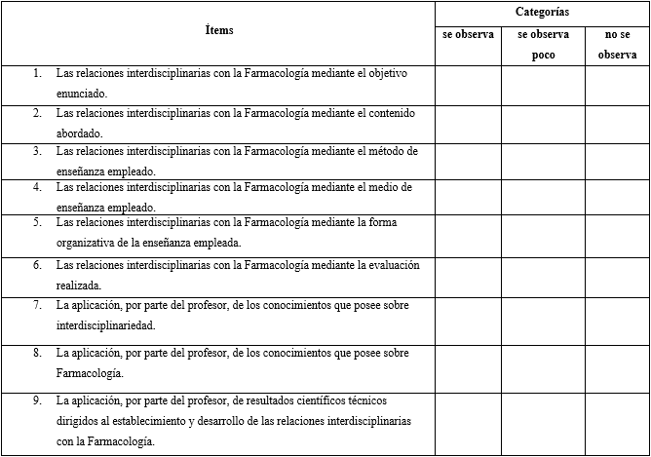

Conflictos de interés
Los autores declaran no tener conflicto de interés en la presente investigación.

Contribuciones de los autores
Conceptualización: Ana Ibis Bosch Nuñez.
Curación de datos: Ana Ibis Bosch Nuñez, Oscar Rodríguez Reyes.
Análisis formal: Ana Ibis Bosch Nuñez, Oscar Rodríguez Reyes.
Investigación: Ana Ibis Bosch Nuñez.
Metodología: Ana Ibis Bosch Nuñez.
Administración del proyecto: Ana Ibis Bosch Nuñez.
Visualización: Ana Ibis Bosch Nuñez.
Redacción-borrador original: Ana Ibis Bosch Nuñez.
Redacción-revisión y edición: Oscar Rodríguez Reyes.

